Рекомендации по вводу учебников из Федерального перечня в АИСУ «Параграф»
Для корректной работы отчета по обеспеченности учебниками электронного инспектора необходимо:
- В приложении «Материально-технические и информационные ресурсы» в разделе «Печатные информационные ресурсы» выбрать из Федерального перечня все учебники.
- В приложении «Образовательные программы и учебные планы» для каждого учебного плана общего образования сформировать учебно-методический комплекс (УМК) в части учебников.
Выбор учебников из Федерального перечня
- Открыть приложение «Материально-технические и информационные ресурсы» и выделить раздел «Печатные информационные ресурсы» в дереве объектов. При этом будет доступна кнопка «Добавить из ФПУ».
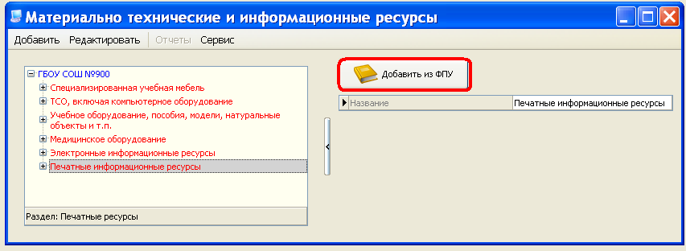
- С помощью этой кнопки открывается окно для выбора учебников из Федерального перечня
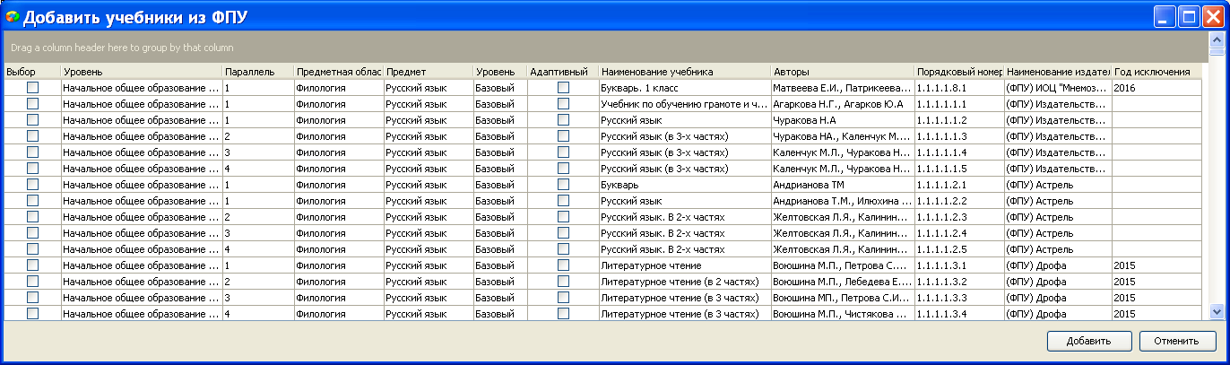

- Для выбора учебников можно использовать фильтры по любому столбцу. Доступ к фильтру появляется при наведении курсора на заголовок столбца
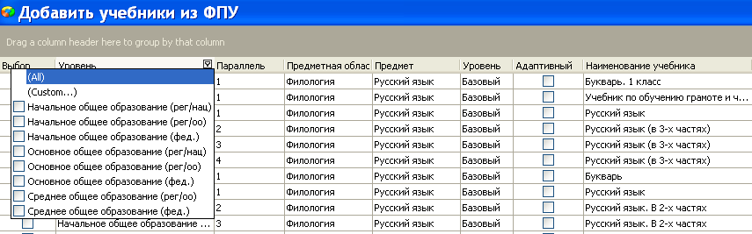
После установки фильтров в нижней части окна отображается условие отбора
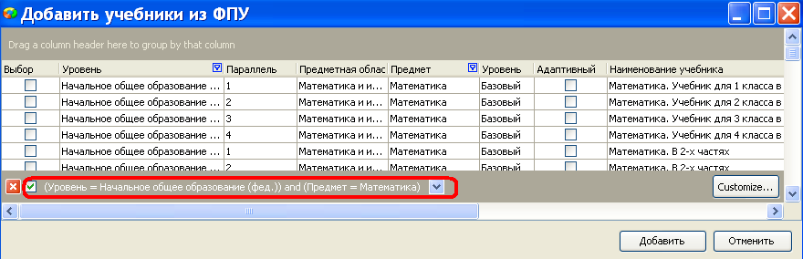
Для отмены фильтра используется флажок, находящийся рядом с условием фильтрации.
- При выборе учебников удобно использовать фильтры по уровню, параллели, предмету.
Например, для выбора учебников по математике 6 класса можно установить фильтр Параллель=6 и Предмет =Математика. Тогда в списке останутся учебники, удовлетворяющие данным условиям.
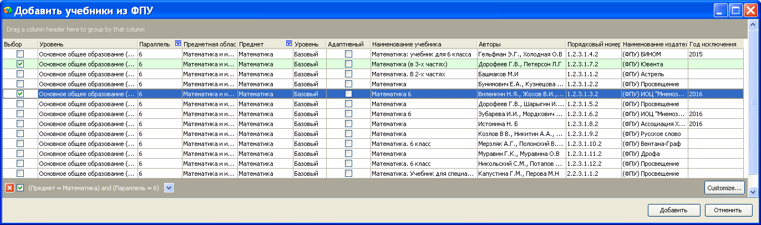
Как видно на рисунке, в перечне предусмотрена возможность множественного выбора.
После выбора учебников следует выполнить щелчок на кнопку «Добавить».

- В результате в дереве объектов появятся выбранные учебники
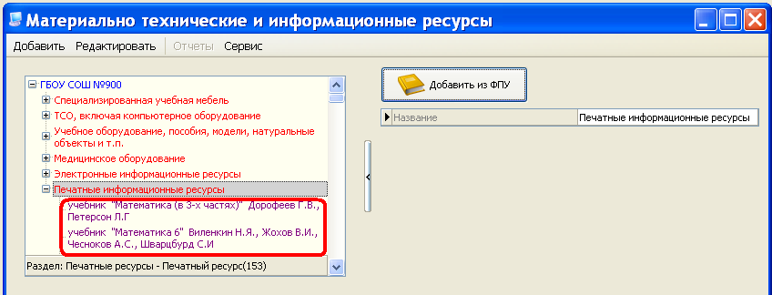
- Для каждого из добавленных учебников необходимо заполнить обязательные поля: количество экземпляров, год издания и предмет.
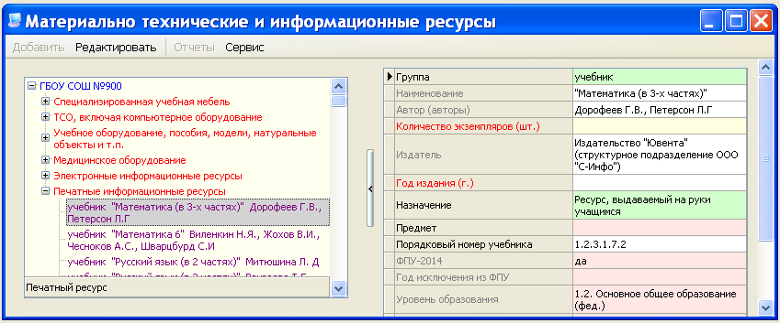
Формирование учебно-методического комплекса в части учебников
- Открыть приложение «Образовательные программы и учебные планы», выделить учебный план, для которого формируется УМК, и воспользоваться кнопкой «УМК».
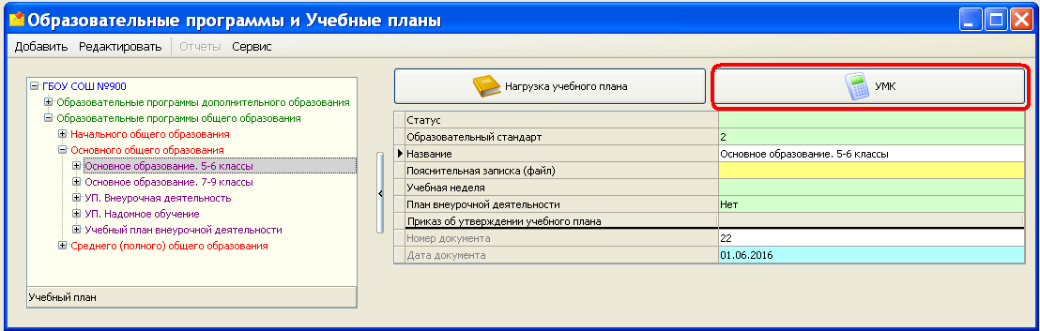
- Откроется окно «Учебно-методический комплекс». В этом окне нужно выделить параллель и предмет. При этом в нижней части окна появится перечень учебников, которые введены для данной параллели по данному предмету в приложении МТР.
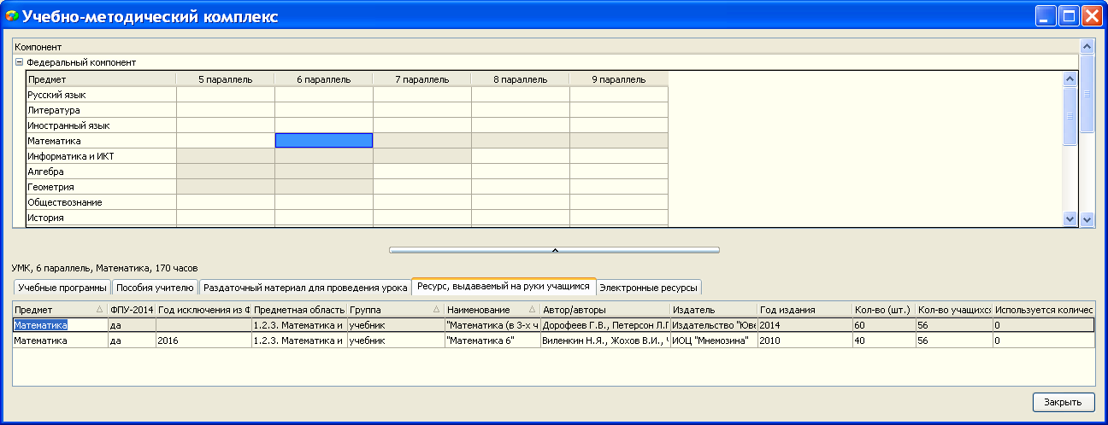
- Выделив используемый учебник, нужно заполнить поле «Используется количество».
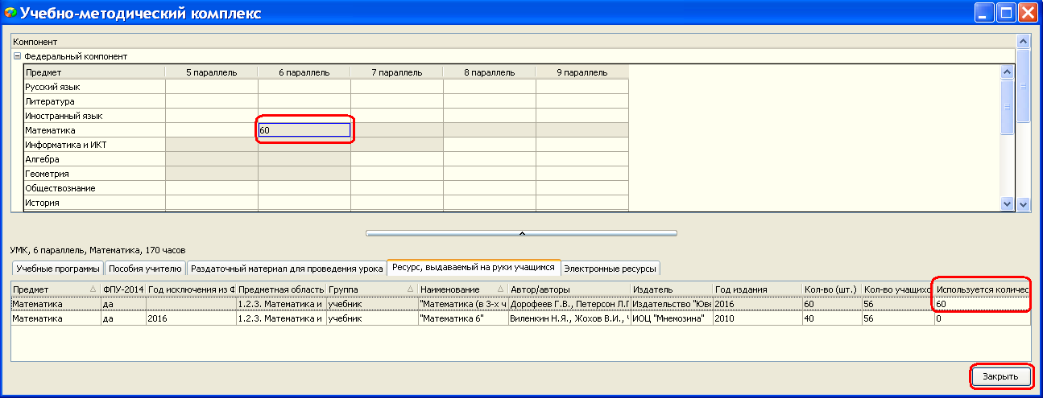
В выбранной ячейке будет указано суммарное количество учебников по данному предмету.
- Эту операцию нужно повторить для всех предметов и всех параллелей выбранного учебного плана как для Федерального компонента, так и для Регионального и компонента ОООД. Поля Регионального и компонента ОООД будут доступны, если свернуть раздел Федеральный компонент.
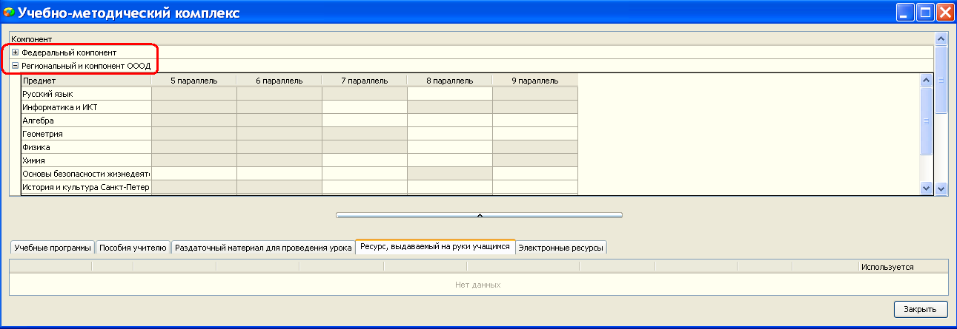
Для сохранения изменений в этом окне необходимо нажать командную кнопку «Закрыть»!!!!
- Аналогичным образом нужно сформировать УМК в части учебников для каждого учебного плана общего образования. Не подлежат проверке электронным инспектором только индивидуальные учебные планы и планы внеурочной деятельности.

После ввода всех учебников и создания УМК в приложении «Система мониторинга информационных ресурсов», выделив мониторинг текущего учебного года, на вкладке «Оснащение образовательного процесса» можно посмотреть полный и сводный отчеты обеспеченности учебниками.

